BRICK

Sampler STREAM
Synthèse des expérimentations SD, streaming progressif et présocle
STM32H743 · 48 kHz FLOAT32 stéréo · SDMMC/IDMA · Release
État des travaux consolidé au 8 octobre 2026

But du document — Regrouper les mesures matérielles, les prototypes successifs, les bugs d’instrumentation rencontrés, les conclusions validées et le modèle analytique désormais suffisant pour extrapoler le besoin de présocle, y compris vers le futur RT1172.

Statut : document de synthèse expérimental — mesures et projections explicitement séparées.

Sommaire
- 1. Résumé exécutif
- 2. Périmètre et architecture de référence
- 3. Mesures physiques SD et loi linéaire
- 4. Benchmark end-to-end du Streamer
- 5. Expériences de placement RAM et taille de bloc AUDIO
- 6. Passage 64 KiB → 16 KiB et limite de l’architecture atomique
- 7. Streaming progressif 4 KiB puis 512 o
- 8. Robustesse IRQ SDMMC > AUDIO
- 9. Reverse engineering Dirtywave M8 : enseignements
- 10. Présocle, 8 voix x4 et modèle de file d’attente
- 11. Modèle analytique réutilisable
- 12. Projection RT1172 / ~80 MB/s
- 13. 16 KiB vs 64 KiB de page avec granularité 512 o
- 14. Architecture candidate et conclusions
- 15. Chronologie des commits expérimentaux
- 16. Mesures restantes utiles

1. Résumé exécutif
Conclusion principale. Le gain déterminant n’est pas de rendre la page cache plus petite, mais de dissocier la taille de transaction/page (16 KiB actuellement) de la granularité de disponibilité pour AUDIO (512 o). Une page de 16 KiB peut rester LOADING tout en devenant consommable progressivement via un watermark.
- La lecture physique H743 présente un coût fixe apparent d’environ 300 µs, puis un terme quasi linéaire en taille.
- À 50 MHz, la loi empirique mesurée est proche de T_DATA ≈ 300 µs + taille / 23 MB/s.
- Une page atomique de 16 KiB à 50 MHz donne un premier rendu end-to-end typique autour de 2,0 ms avec AUDIO 32 frames.
- Le prototype progressif 4 KiB prouve qu’AUDIO peut commencer avant READY complet de la page.
- Le prototype 512 o est matériellement viable : rearm IDMA max mesuré ≈ 0,66 µs, handler IDMABTC max ≈ 5,1 µs, intervalle IDMABTC minimum ≈ 20,3 µs, zéro deadline miss sur la campagne observée.
- Le facteur limitant pour 8 cold starts simultanés à x4 n’est plus le chunk 512 o mais la sérialisation des transactions de 16 KiB sur la SD.
- Pour dimensionner le présocle, un modèle analytique basé sur la file d’attente et la loi linéaire SD est désormais plus utile qu’un sweep exhaustif de tailles.
- Le couple candidat reste 16 KiB de page + 512 o de granularité progressive. Passer à 64 KiB améliorerait le débit séquentiel mais augmenterait fortement le temps de monopolisation SD et donc le présocle worst-case multi-voix.
Mesuré vs projeté — Tous les chiffres H743 ci-dessous proviennent de mesures matérielles ou de dumps GDB, sauf mention explicite « projection » ou « ordre de grandeur ». Les chiffres RT1172 sont des simulations paramétriques, pas des mesures hardware.

2. Périmètre et architecture de référence
Élément | Valeur / rôle
MCU | STM32H743, Cortex-M7 @ 480 MHz
Audio | 48 kHz, stéréo, FLOAT32 interne ; SAI DMA
Bloc AUDIO expérimental | 32 frames = ~667 µs ; deadline fonctionnelle 64 frames = ~1,333 ms
Stockage | FatFs, SDMMC1, IDMA asynchrone, lectures multi-blocs
Page cache historique | 64 KiB
Page cache prototype | 16 KiB
Granularité progressive finale testée | 512 o = 64 frames source FLOAT32 stéréo
Pitch worst-case de dimensionnement | x4 = +2 octaves
Priorités prototype 512 o | SDMMC = 1 ; AUDIO = 2

2.1 Chemin end-to-end mesuré
AUDIO VoiceReader
→ lease
→ STORAGE stream task
→ Stream Manager
→ Page Cache lookup / reserve / recycle
→ sample_stream_io
→ mapping physique
→ scheduler / block device
→ SDMMC / IDMA / D-cache
→ publication progressive
→ reader resolve
→ rendu AUDIO
Important : le benchmark physique SD et le benchmark Streamer end-to-end ne mesurent pas la même chose. Le premier isole le backend/SD ; le second inclut les files, le Page Cache, STORAGE, les préemptions AUDIO et l’attente de frontière AUDIO.

3. Mesures physiques SD et loi linéaire

3.1 Résultats principaux
Taille | SDCLK | Request→READY | Transaction physique | DATA | Débit effectif
64 KiB | 50 MHz | ~3237 µs | ~3156 µs | ~3150 µs | ~20,24 MB/s
64 KiB | 25 MHz | ~5885 µs | ~5804 µs | ~5794 µs | ~11,14 MB/s
16 KiB | 50 MHz | ~1050 µs | ~1017 µs | ~1011 µs | ~15,59 MB/s
8 KiB | 50 MHz | ~706 µs | ~680 µs | ~674 µs | ~11,60 MB/s
16 KiB | 25 MHz | ~1727 µs | ~1694 µs | ~1683 µs | ~9,48 MB/s
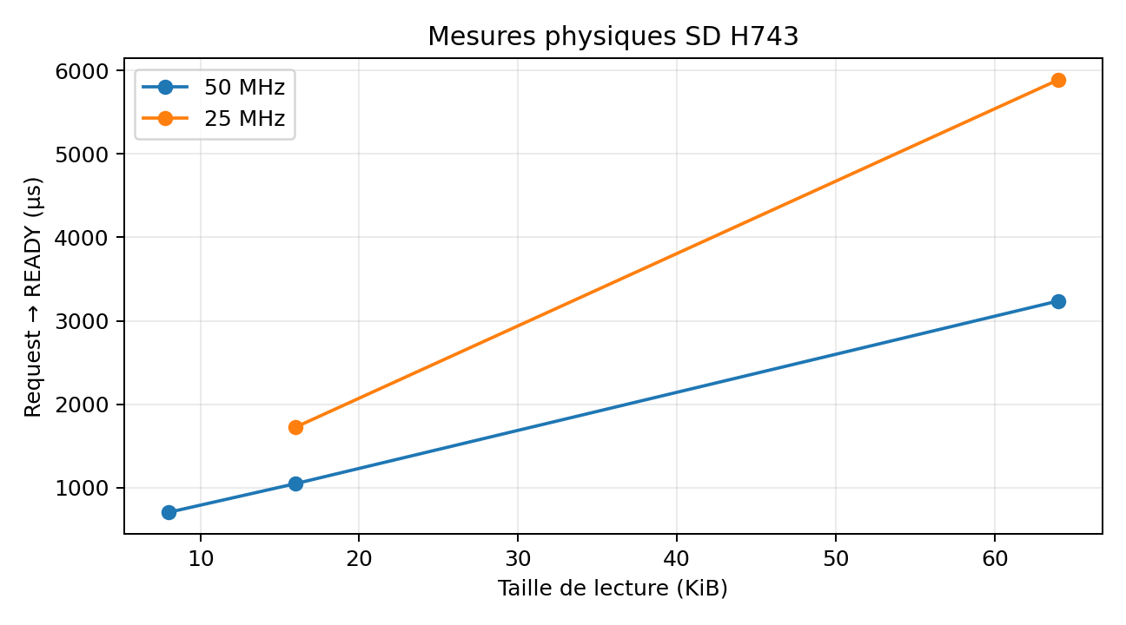
Figure 1 — Latence physique SD mesurée selon taille de lecture et SDCLK.

3.2 Loi empirique
50 MHz : T_DATA(size) ≈ 298–300 µs + size / 22,98 MB/s
25 MHz : T_DATA(size) ≈ 313 µs + size / 11,96 MB/s
Interprétation. Un terme fixe d’environ 300 µs apparaît entre la réponse CMD18 et DATAEND, presque indépendant de SDCLK. La composante variable suit ensuite le débit utile.

3.3 Audit du ~300 µs et DBCKEND
- Le timestamp « data_start » historique correspondait à l’entrée IRQ sur CMDREND, pas au premier mot réellement reçu.
- CMD12 arrive après DATAEND et ne peut pas expliquer les ~300 µs.
- Mesure CMD12 : ~1 µs jusqu’à émission, ~5 µs jusqu’à réponse, soit ~6 µs total.
- DBCKEND a été armé et instrumenté mais n’est jamais apparu dans STA sur la configuration H743 + IDMA + CMD18 testée.
- Conclusion la plus probable : latence interne carte/FTL/NAND après la réponse CMD18, sans preuve définitive de la frontière du premier bloc.
Conclusion — La loi linéaire reste valable avec l’architecture progressive. Ce qui change est la portion de la transaction que doit attendre une voix : les voix déjà devant consomment encore une transaction complète de 16 KiB, tandis que la voix cible n’a besoin que de son premier chunk progressif.

4. Benchmark end-to-end du Streamer

4.1 Baseline 64 KiB / 25 MHz / AUDIO 64 frames
Phase | Mesure typique
Trigger → backend submit | ~237 µs
Backend → début physique | ~48 µs
Transaction physique | ~5799 µs
DATA | ~5787 µs
Fin physique → PAGE READY | ~219 µs
Trigger → PAGE READY | ~6305 µs
READY → AUDIO vu | ~363 µs
Trigger → premier rendu | ~6675 µs
Enseignement : la latence end-to-end ne se réduit pas à la transaction SD. Le scheduling STORAGE, les transitions de cache et la prochaine frontière AUDIO représentent plusieurs centaines de microsecondes.

5. Placement RAM et taille de bloc AUDIO

5.1 Placement agressif DTCM/D1
Expérience. Déplacement d’environ 372 KiB de métadonnées Streamer vers DTCM/D1, déplacement d’éléments non critiques vers SDRAM, réduction temporaire du pool 376→368 pages.
Mesure | Avant | Après placement | Gain
Trigger→backend | ~237 µs | ~236 µs | ~1 µs
Reserve cache | ~22 µs | ~21 µs | ~1 µs
Fin physique→READY | ~219 µs | ~214 µs | ~5 µs
Trigger→READY | ~6305 µs | ~6298 µs | ~7 µs
Trigger→render | ~6675 µs | ~6674 µs | négligeable
Décision — Le placement RAM agressif n’apporte pratiquement rien en end-to-end. Il n’est pas rationnel de sacrifier beaucoup de D1/DTCM produit pour ce gain.

5.2 AUDIO 32 frames
- 32 frames = ~667 µs par IRQ, deadline fonctionnelle conservée à 1,333 ms (= 2 blocs).
- Need→STORAGE : ~143 µs → ~103 µs.
- Trigger→backend : ~236 µs → ~197 µs.
- READY→AUDIO : ~370 µs → ~325 µs.
- Mais sur le cas 64 KiB/25 MHz, le premier rendu reste ~6674 µs : la page devient READY avant la même frontière AUDIO absolue.
Conclusion : 32 frames améliore la réactivité inter-domaines, mais ne gagne une frontière AUDIO que lorsque READY tombe dans une fenêtre où le bloc plus court peut effectivement l’attraper.

6. Passage à 16 KiB / 50 MHz : limite de l’architecture atomique
Mesure | Résultat 10k cold starts
Transaction physique | moy. ~1152 µs ; min 925 ; P99 ~1250 ; max 1332
DATA | moy. ~1141 µs ; P99 ~1242
Trigger→PAGE READY | moy. ~1646 µs ; min 1317 ; P99 ~1702
Trigger→premier rendu | moy. ~2005 µs ; min 1339 ; typique ~2006
Deadline 1,333 ms | 0 / 10 000 dans les 2 blocs
Verdict : la page atomique de 16 KiB reste trop lente pour garantir un cold-start <1,333 ms. Le meilleur cas READY (~1317 µs) est presque à la frontière, mais le rendu typique reste ~2 ms.

7. Streaming progressif : 4 KiB puis 512 o

7.1 Principe
Une seule transaction CMD18 de 16 KiB
→ IDMA double-buffer
→ publication du premier chunk dès qu’il est sûr
→ available_frame_end monte progressivement
→ AUDIO peut lire une page encore LOADING
→ DATAEND / CMD12
→ LOADING → READY
Point architectural clé : les chunks ne sont pas des pages du Page Cache. Le slot reste une page de 16 KiB ; le watermark rend seulement un préfixe consommable avant READY.

7.2 Prototype 4 KiB
- 4 chunks de 4 KiB dans une page 16 KiB.
- IDMA double-buffer avec réarmement des bases inactives.
- D-cache invalidé chunk par chunk avant publication du watermark.
- Le H743 signale aussi le quatrième buffer par IDMABTC ; la quatrième IRQ publie chunk3 puis laisse DATAEND terminer naturellement.
Résultat observé | Valeur
Premier chunk disponible | moy. ~780 µs ; min 501 µs
Premier rendu | souvent ~1,34 ms ; min 676 µs
Page complète READY | moy. ~1,63 ms
Starvation | 0 sur la campagne observée
Mismatch chunks | 0

7.3 Prototype 512 o
Métrique | Mesure
Chunk | 512 o = 64 frames source
Chunks par page | 32
Rearm moyen | 131 cycles ≈ 0,27 µs
Rearm max | 316 cycles ≈ 0,66 µs
Handler IDMABTC moyen | 1214 cycles ≈ 2,53 µs
Handler IDMABTC max | 2467 cycles ≈ 5,14 µs
Intervalle IDMABTC minimum | 9734 cycles ≈ 20,28 µs
Intervalle moyen | 11906 cycles ≈ 24,80 µs
Deadline rearm manquée | 0
Préemptions SD sur AUDIO observées | 4037 sur la campagne correspondante
Résultat — 512 o est matériellement viable sur H743 avec SDMMC au-dessus d’AUDIO. Le rearm critique représente une faible fraction de la fenêtre minimale entre deux IDMABTC.

8. Robustesse IRQ SDMMC > AUDIO
Choix expérimental : SDMMC priorité 1, AUDIO priorité 2.
Pour une page 16 KiB / chunks 512 o :
32 IRQ IDMABTC au maximum.
Handler complet moyen :
32 × 2,53 µs ≈ 81 µs
≈ 6,1 % d’une fenêtre de 1,333 ms si toute la transaction tombe dedans.
Rearm pur moyen :
~30 × 0,27 µs ≈ 8,2 µs
≈ 0,6 % de 1,333 ms.
Attention : ce coût est bursty pendant une lecture, pas une charge permanente. Les métriques CPU AUDIO ont été corrigées pour exclure le temps pendant lequel SDMMC préempte AUDIO.

9. Reverse engineering Dirtywave M8 : enseignements
- Le M8 ne possède pas de présocle audio par slice identifié.
- Workspace observé : 16 KiB par track, soit 128 KiB pour 8 tracks, plus ~5 KiB d’état.
- Granularité logique normale : 4096 o ; chemins spéciaux : 2048 o.
- Organisation : workspace par track avec pages/fenêtres actives et staging, pas des préfixes indépendants par slice.
- Un START arbitraire est rapide s’il tombe dans la fenêtre déjà cachée ; sinon un refill est demandé depuis le chemin audio/cache.
- L’audit n’a pas prouvé un préchargement explicite de chaque futur trig par le séquenceur, mais l’architecture peut naturellement profiter de la connaissance du futur pour garder la bonne zone en cache.
Enseignement pour BRICK — Copier le M8 tel quel économiserait la RAM mais ne garantirait pas un départ déterministe sur un saut arbitraire. BRICK cherche volontairement un petit présocle explicite par START/slice pour garantir ce comportement.

10. Présocle, 8 voix x4 et modèle de file d’attente

10.1 Définition
Présocle = données source déjà présentes en RAM au moment du trigger.
AUDIO consomme immédiatement ce préfixe.
En parallèle, STREAM demande la continuation.
Si la continuation arrive avant épuisement : transition transparente.
Sinon : starvation.

10.2 Consommation source à x4
48 000 frames/s × 8 B/frame × 4
= 1 536 000 B/s
≈ 1,536 MB/s de données source

10.3 Observation réelle 8 voix / x4 / présocle 8 KiB
Voix | Premier chunk | Épuisement présocle | Marge
0 | 0,912 ms | 5,333 ms | +4,421 ms
1 | 2,114 ms | 5,333 ms | +3,219 ms
2 | 3,326 ms | 5,333 ms | +2,008 ms
3 | 5,374 ms | 5,333 ms | -0,041 ms
4 | 6,594 ms | 5,333 ms | -1,261 ms
5 | 7,865 ms | 5,333 ms | -2,532 ms
6 | 10,010 ms | 5,333 ms | -4,677 ms
7 | 11,229 ms | 5,333 ms | -5,896 ms
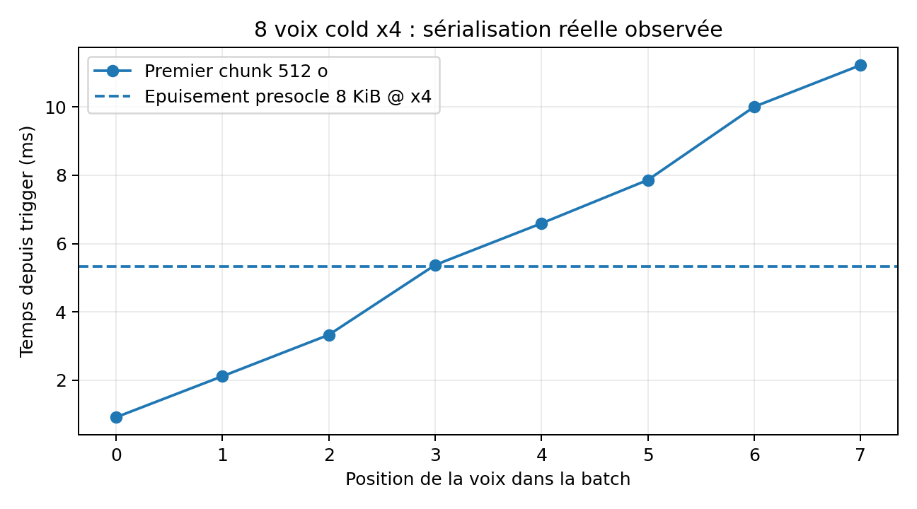
Figure 2 — Exemple de sérialisation réelle des huit cold starts.
Lecture : 8 KiB tiennent 5,333 ms à x4. Les voix 0–2 ont une marge confortable, la voix 3 est à la limite, et les voix 4–7 arrivent trop tard. Le facteur dominant est la position dans la file SD, pas la taille de chunk 512 o.

10.4 Ordre de grandeur du présocle H743
Voix 7 observée : premier chunk ≈ 11,229 ms
Besoin source ≈ 11,229 ms × 1,536 MB/s
≈ 17,25 kB ≈ 16,85 KiB
Important : ce calcul est un ordre de grandeur fondé sur une queue observée, pas encore un seuil produit garanti. Les tentatives de sweep exhaustif ont été perturbées par plusieurs bugs d’instrumentation/harness avant d’aboutir à une campagne statistique propre.

11. Modèle analytique réutilisable
La loi physique et la sérialisation permettent désormais un modèle simple :
T_page(S) ≈ L_fixed + S / throughput
T_first_chunk(voice n)
≈ T_logiciel
+ n × T_page(page_size)
+ L_fixed
+ chunk_size / throughput
Presocle_min
≈ T_first_chunk(worst voice)
× source_consumption_rate
Avec notre architecture actuelle : les n voix précédentes coûtent chacune une transaction de 16 KiB entière, car la transaction n’est pas préemptée ; la voix cible, elle, n’attend que son premier chunk de 512 o.

11.1 Paramètres à calibrer
Paramètre | H743 mesuré / rôle
L_fixed carte | ~300 µs apparent
Throughput 50 MHz | ~23 MB/s sur la composante linéaire DATA
Page | 16 KiB
Chunk | 512 o
Overhead logiciel | à prendre dans les mesures E2E/queue, non nul
Nombre de voix | 1 à 8
Consommation x4 | 1,536 MB/s par voix

12. Projection RT1172 / ~80 MB/s
Hypothèse de projection : débit SD utile ~80 MB/s sur la future plateforme RT1172/UHS-I. Le coût fixe random réel n’est pas encore mesuré et doit rester un paramètre, pas une constante supposée.
À 80 MB/s :
16 KiB / 80 MB/s ≈ 205 µs de terme linéaire.
Si L_fixed restait 300 µs :
T_page_16K ≈ 505 µs.
Pour la 8e voix :
~7 transactions précédentes + début de sa transaction
→ ordre de grandeur ~3,8 ms
→ présocle x4 ~5,9 kB ≈ 5,8 KiB.
Hypothèse L_fixed | Ordre de grandeur 8e voix | Présocle x4
300 µs | ~3,84 ms | ~5,8 KiB
200 µs | ~3,04 ms | ~4,6 KiB
150 µs | ~2,64 ms | ~4,0 KiB
100 µs | ~2,24 ms | ~3,4 KiB
Projection, pas mesure — Les valeurs RT1172 servent à comparer des scénarios. La mesure réellement déterminante sur la future carte sera la distribution d’un cold random CMD18 16 KiB et le temps jusqu’au premier chunk 512 o.

13. Page 16 KiB vs 64 KiB avec granularité 512 o
Critère | 16 KiB + 512 o | 64 KiB + 512 o
Granularité AUDIO | Excellente | Excellente
Débit séquentiel | Bon | Meilleur
Coûts fixes amortis | Bon | Meilleur
Temps de monopolisation SD | Court | Beaucoup plus long
Fairness 8 cold starts | Meilleure | Moins bonne
Nombre de slots à RAM cache égale | 4× plus | 4× moins
Random slices / jumps | Plus agile | Plus grossier
Présocle worst-case multi-voix | Plus favorable | Plus élevé
Complexité | Simple | Simple si monolithique, forte si préemptible
Pourquoi ne pas préempter une page 64 KiB ? C’est techniquement gérable via CMD12 et reprise par quanta (4/8/16 KiB), mais chaque changement de voix repaie les coûts fixes de transaction. On récupère alors de la fairness au prix de complexité scheduler et d’une partie du bénéfice de la grosse page. La conclusion actuelle est que ce compromis ne vaut pas la complexité pour BRICK.

14. Architecture candidate et conclusions
Candidate actuelle — Page cache 16 KiB + disponibilité progressive par 512 o + watermark monotone + SDMMC IRQ au-dessus d’AUDIO. Le Page Cache existant reste l’unique cache ; seules les pages LOADING deviennent partiellement lisibles.
- Conserver 16 KiB comme unité de cache/transaction afin de limiter le temps de monopolisation SD en multi-voix.
- Conserver 512 o comme granularité logique tant que les marges IDMA/IRQ restent validées.
- Dimensionner le présocle par calcul et quelques campagnes ciblées, pas par sweep massif de toutes les tailles.
- Pour 64 slices : 512 o/slice = 32 KiB/sample ; 1 KiB = 64 KiB/sample ; 2 KiB = 128 KiB/sample ; 4 KiB = 256 KiB/sample ; 16 KiB = 1 MiB/sample.
- Le présocle produit final doit être déterminé sur un percentile/worst-case explicite de la file SD, pas sur la moyenne.
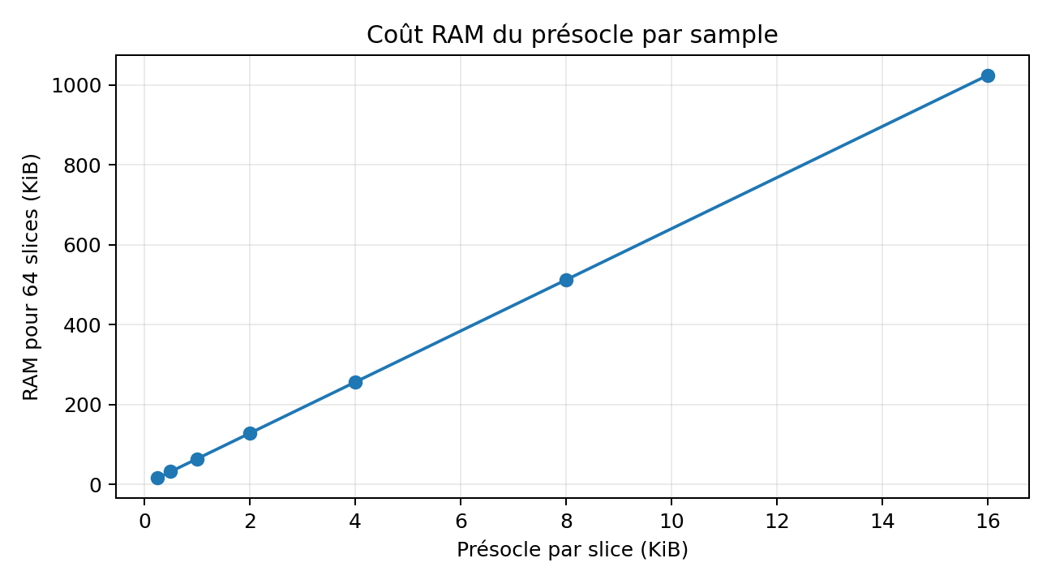
Figure 3 — Coût RAM d’un présocle répliqué sur 64 slices.

15. Chronologie des commits expérimentaux
Commit | Objet
050ae59a2 | Timestamp premier bloc / CMD12 pour diagnostic DBCKEND
b51bde039 | Trace DBCKEND manquant
f66a9e67b | Fix init SDRAM/runtime et base E2E avec placement RAM
d158bacfd | AUDIO 32 frames sur branche E2E
d1201289e | 16 KiB / 50 MHz / AUDIO32 E2E
88eb0d3aa | Prototype progressif 4 KiB
7d10cb69d | Prototype 512 o + SDMMC > AUDIO + instrumentation
e8229060d | Prototype présocle 1/2/4/8 voix x1/x4
a7f393a8e | Sweep automatique présocle 8 voix x4
bb8418bb3 | Fix propagation progressive chain_next
d89fbe0b4 | Fix launcher/gate avant warm-up

15.1 Bugs d’instrumentation rencontrés
- DWT->CYCCNT 32 bits wrapé interprété comme timestamp absent.
- Sentinelles DWT `0` restantes dans plusieurs probes need/storage/manager/reserve/resolve.
- Perte du flag progressif dans `chain_next`, expliquant 192 publications pour 256 chunks vérifiés.
- Launcher entrant trop tôt en mode benchmark alors que le gate SAMPLE_CACHE pouvait encore refuser l’admission.
- Plusieurs erreurs `STREAM_E2E_ERROR_IO` étaient des erreurs de harness, pas des pannes SD réelles.
Règle retenue : toute durée DWT doit être calculée modulo 32 bits (`uint32_t dt = now - then`) et l’existence d’un timestamp doit être représentée par un flag de validité explicite.

16. Mesures restantes réellement utiles
- Sur H743 : une courte campagne ciblée 8 voix x4 avec instrumentation de la queue, uniquement pour caractériser la distribution du premier chunk de la voix 8 et ses outliers.
- Sur RT1172 : mesurer la latence cold random d’un CMD18 16 KiB à UHS-I, et le temps jusqu’au premier chunk 512 o.
- Mesurer séparément L_fixed et le terme de débit sur la nouvelle carte pour réinjecter ces paramètres dans le modèle analytique.
- Choisir le percentile de garantie produit (ex. P99.9, pire observé, marge fixe) avant de figer le présocle par slice.
- Une fois le présocle choisi, seulement alors l’intégrer au vrai workflow 64 slices / START live / modulation.
Ce qui n’est plus prioritaire — Un sweep exhaustif 7 tailles × 10 000 batches sur H743 n’est plus indispensable pour comprendre l’architecture. Les mesures physiques et la file réelle observée suffisent à bâtir un simulateur fiable, puis quelques campagnes ciblées servent à valider les outliers.

Annexe A — Formules rapides
FLOAT32 stéréo : 8 B/frame
Consommation source :
x1 = 48 000 × 8 = 384 000 B/s
x4 = 48 000 × 8 × 4 = 1 536 000 B/s
Durée d’un présocle P :
t = P / 1 536 000 (à x4)
Exemples x4 :
256 B ≈ 0,167 ms
512 B ≈ 0,333 ms
1 KiB ≈ 0,667 ms
2 KiB ≈ 1,333 ms
4 KiB ≈ 2,667 ms
8 KiB ≈ 5,333 ms
16 KiB ≈ 10,667 ms

Annexe B — Points à ne pas confondre
Notion | Sens
Page cache | Unité de stockage/cache, actuellement 16 KiB dans le prototype
Chunk progressif | Granularité de publication vers AUDIO, 512 o
Présocle | Préfixe RAM associé à un START/slice, consommé dès le trigger
Transaction SD | CMD18 multi-bloc ; une page 16 KiB actuellement
First chunk | Premiers 512 o sûrs pour AUDIO
READY | Page complète validée LOADING→READY
Cold start | Position/page non résidente dans le cache avant trigger
Starvation | AUDIO a épuisé les données disponibles avant l’arrivée suffisante de la continuation

